一.简述
固件版本: ODriveFirmware_v3.6-56V(0.5.6).elf
驱动代码: ros_odrive
树莓派接线图 供电48V
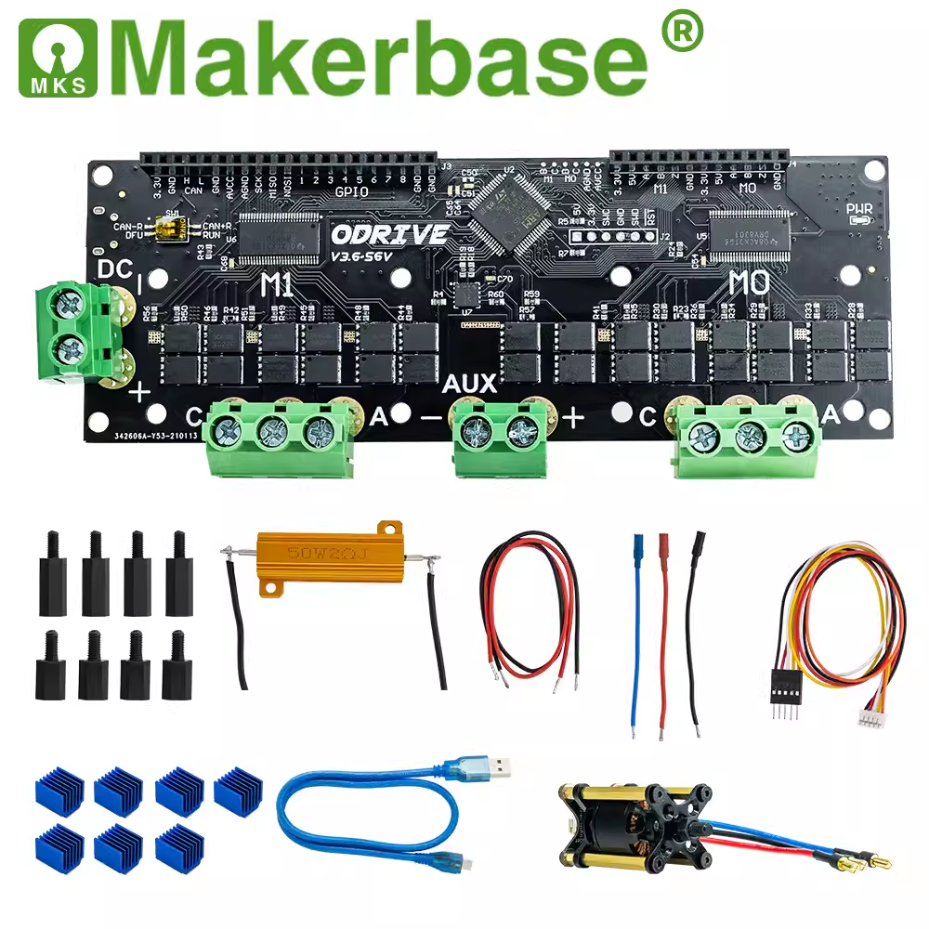

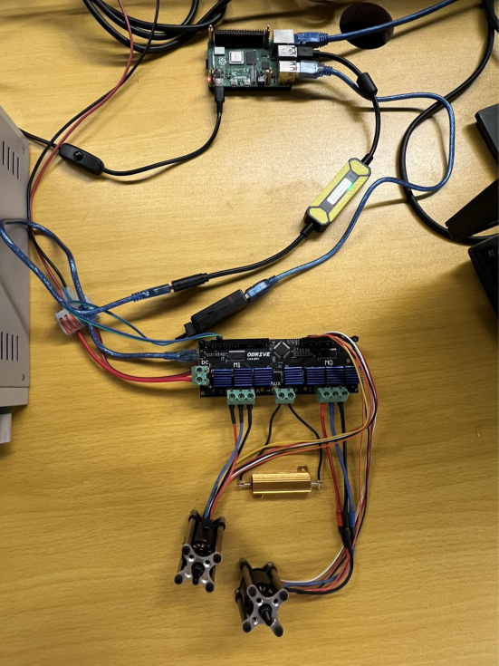
0.简介
固件版本: ODriveFirmware_v3.6-56V(0.5.6).elf https://github.com/odriverobotics/ODrive/releases/download/fw-v0.5.6/ODriveFirmware_v3.6-56V.elf
驱动代码: ros2_odrive https://github.com/odriverobotics/ros_odrive.git
1.烧录固件
首先将ODrive板上的DFU开关打开，进入DFU Mode
STM 32Cube Programmer 通过USB刷入固件 版本为0.5.6
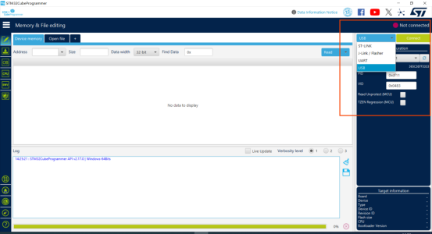
左下角将原本的固件擦除
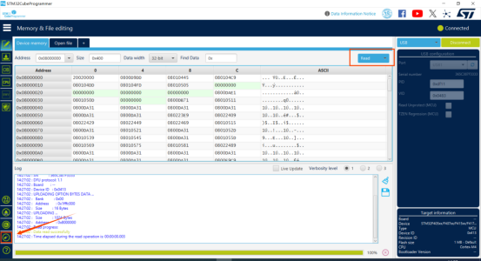
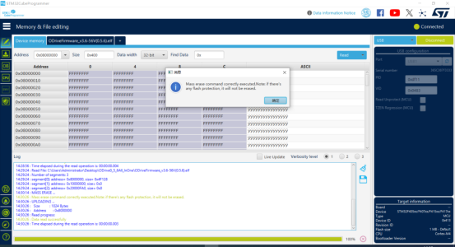
打开要刷入的固件
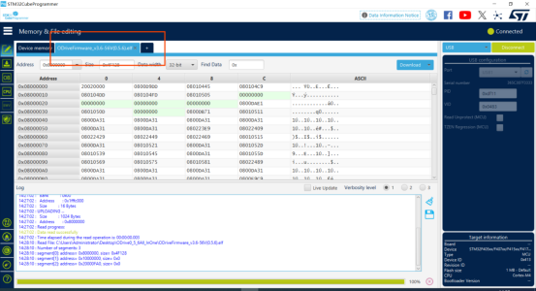
点击下载
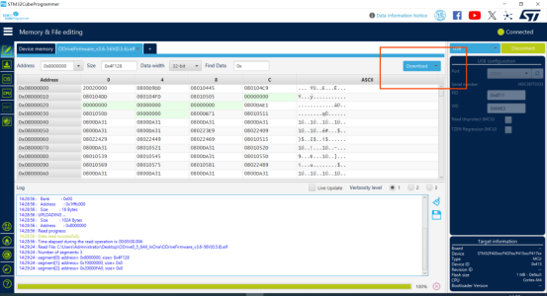
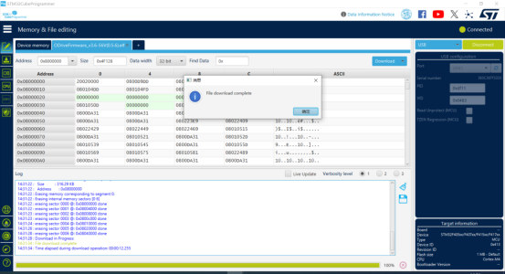
测试 固件烧录完成后断电然后将主板上的DFU模式切换回去后重新上电
2.配置参数
预先安装
sudo apt-get install libusb-1.0-0-dev
再连接到树莓派后上电后发现设备
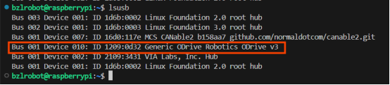
pip3 install --upgrade odrive # 安装工具odrivetool
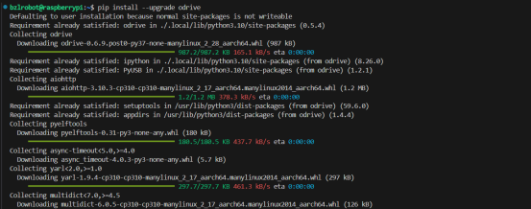

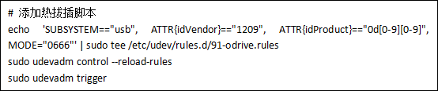
export PATH=$PATH:~/.local/bin # 设置环境变量，使odrivetool生效

配置ODrive
载入配置文件
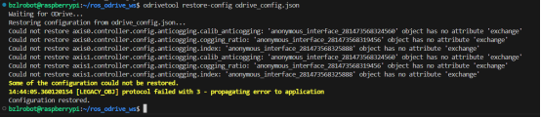

3.测试功能
下载工程，并编译
https://github.com/odriverobotics/ros_odrive.git

colcon build
source install/setup.bash
ros2 launch odrive_botwheel_explorer botwheel_explorer.launch.py

ros2 run teleop_twist_keyboard teleop_twist_keyboard --ros-args --params-file ./teleop.yaml # 发送/cmd_vel 带stamped

